2014年广东省深圳市中考数学试卷
一、选择题（共12小题，每小题3分，满分36分）
1．（3分）（2014•深圳）9的相反数是（ ）
A． ﹣9 B． 9 C． ±9 D．
2．（3分）（2014•深圳）下列图形中是轴对称图形但不是中心对称图形的是（ ）
A． B． C． D．
3．（3分）（2014•深圳）支付宝与“快的打车”联合推出优惠，“快的打车”一夜之间红遍大江南北．据统计，2014年“快的打车”账户流水总金额达到47.3亿元，47.3亿用科学记数法表示为（ ）
A． 4.73×10⁸ B． 4.73×10⁹ C． 4.73×10¹⁰ D． 4.73×10¹¹
4．（3分）（2014•深圳）由几个大小相同的正方形组成的几何图形如图，则它的俯视图是（ ）
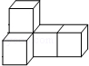
A． 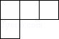 B． 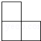 C． 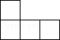 D． 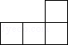
5．（3分）（2014•深圳）在﹣2，1，2，1，4，6中正确的是（ ）
A． 平均数3 B． 众数是﹣2 C． 中位数是1 D． 极差为8
6．（3分）（2014•深圳）已知函数y=ax+b经过（1，3），（0，﹣2），则a﹣b=（ ）
A．﹣1 B．﹣3 C．3 D．7
7．（3分）（2014•深圳）下列方程没有实数根的是（ ）
A． x²+4x=10 B． 3x²+8x﹣3=0
C． x²﹣2x+3=0 D． （x﹣2）（x﹣3）=12
8．（3分）（2014•深圳）如图，△ABC和△DEF中，AB=DE、∠B=∠DEF，添加下列哪一个条件无法证明△ABC≌△DEF（ ）
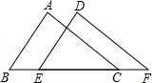
A． AC∥DF B． ∠A=∠D C． AC=DF D． ∠ACB=∠F
9．（3分）（2014•深圳）袋子里有4个球，标有2，3，4，5，先抽取一个并记住，放回，然后再抽取一个，所抽取的两个球数字之和大于6的概率是（ ）
A． B． C． D．

10．（3分）（2014•深圳）小明去爬山，在山脚看山顶角度为30°，小明在坡比为5：12的山坡上走1300米，此时小明看山顶的角度为60°，求山高（ ）
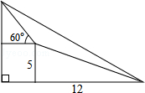
A． 600﹣250 B． 600﹣250
C． 350+350 D． 500
11．（3分）（2014•深圳）二次函数y=ax²+bx+c图象如图，下列正确的个数为（ ）
①bc＞0；②2a﹣3c＜0；③2a+b＞0；④ax²+bx+c=0有两个解x₁，x₂，当x₁＞x₂时，x₁＞0，x₂＜0；⑤a+b+c＞0；⑥当x＞1时，y随x增大而减小．
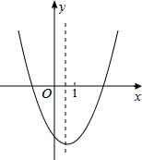
A． 2 B． 3 C． 4 D．5
12．（3分）（2014•深圳）如图，已知四边形ABCD为等腰梯形，AD∥BC，AB=CD，AD=，E为CD中点，连接AE，且AE=2，∠DAE=30°，作AE⊥AF交BC于F，则BF=（ ）
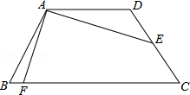
A． 1 B． 3﹣ C． ﹣1 D． 4﹣2

二、填空题（共4小题，每小题3分，满分12分）
13．（3分）（2014•怀化）分解因式：2x²﹣8= ．
14．（3分）（2014•深圳）在Rt△ABC中，∠C=90°，AD平分∠CAB，AC=6，BC=8，CD= ．
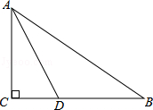

15．（3分）（2014•深圳）如图，双曲线y=经过Rt△BOC斜边上的点A，且满足=，与BC交于点D，S_{△BOD}=21，求k= ．
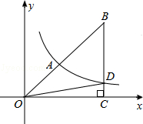
16．（3分）（2014•深圳）如图，下列图形是将正三角形按一定规律排列，则第5个图形中所有正三角形的个数有 ．
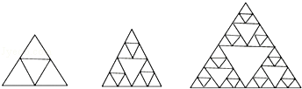

三、解答题
17．（2014•深圳）计算：﹣2tan60°+（﹣1）⁰﹣（）^{﹣1}．

18．（2014•深圳）先化简，再求值：（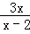﹣）÷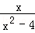，在﹣2，0，1，2四个数中选一个合适的代入求值．

19．（2014•深圳）关于体育选考项目统计图
项目 | 频数 | 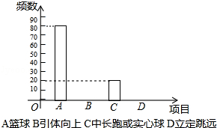频率
A | 80 | b
B | c | 0.3
C | 20 | 0.1
D | 40 | 0.2
合计 | a | 1
（1）求出表中a，b，c的值，并将条形统计图补充完整．
表中a= ，b= ，c= ．
（2）如果有3万人参加体育选考，会有多少人选择篮球？

20．（2014•深圳）已知BD垂直平分AC，∠BCD=∠ADF，AF⊥AC，
（1）证明四边形ABDF是平行四边形；
（2）若AF=DF=5，AD=6，求AC的长．
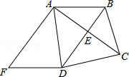

21．（2014•深圳）某“爱心义卖”活动中，购进甲、乙两种文具，甲每个进货价高于乙进货价10元，90元买乙的数量与150元买甲的数量相同．
（1）求甲、乙进货价；
（2）甲、乙共100件，将进价提高20%进行销售，进货价少于2080元，销售额要大于2460元，求由几种方案？

22．（2014•深圳）如图，在平面直角坐标系中，⊙M过原点O，与x轴交于A（4，0），与y轴交于B（0，3），点C为劣弧AO的中点，连接AC并延长到D，使DC=4CA，连接BD．
（1）求⊙M的半径；
（2）证明：BD为⊙M的切线；
（3）在直线MC上找一点P，使|DP﹣AP|最大．
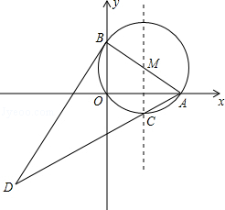
23．（2014•深圳）如图，直线AB的解析式为y=2x+4，交x轴于点A，交y轴于点B，以A为顶点的抛物线交直线AB于点D，交y轴负半轴于点C（0，﹣4）．
（1）求抛物线的解析式；
（2）将抛物线顶点沿着直线AB平移，此时顶点记为E，与y轴的交点记为F，
①求当△BEF与△BAO相似时，E点坐标；
②记平移后抛物线与AB另一个交点为G，则S_{△EFG}与S_{△ACD}是否存在8倍的关系？若有请直接写出F点的坐标．
